龙岩市2022年高中毕业班第一次教学质量检测
化学试题参考答案
一、选择题：本题共10小题，每小题4分，共40分。
题号 | 1 | 2 | 3 | 4 | 5 | 6 | 7 | 8 | 9 | 10
答案 | B | A | B | B | C | B | C | B | C | D
二、非选择题：本题共5小题，共60分。
11.（13分）
（1）+2 （1分）
（2）[(AlOH)₄]⁻ （1分）
（3）①Fe³⁺催化H₂O₂分解 （1分）
②2LiFePO₄+ H₂O₂+ 8H⁺=2Fe³⁺+2Li⁺+2H₃PO₄+2H₂O （2分）
（4）Fe(OH)₃ （2分）
（5）①加快沉锂速率 提高产率 （2分）
② （2分）
（6）碳酸锂水解程度加大，转化为可溶的LiOH （2分）
12. （14分）
（1）①Fe³⁺水解产生Fe(OH)₃ （1分）
将氯化铁晶体溶解在盐酸中，再稀释到所需浓度。 （2分）
②能 （1分）
（2）红色褪去； （1分）
Fe³⁺+Fe=3Fe²⁺或2Fe(SCN)₃+Fe=3Fe²⁺+6SCN⁻ （2分）
（3）①0.05 （2分）
CuSCN （1分）
②2Cu²⁺+4SCN⁻=CuSCN↓+(SCN)₂↑或Cu²⁺+Cu+2SCN⁻=2CuSCN↓ （2分）
③将混合物过滤，在滤液中加入0.3 mol·L⁻¹NaCl溶液。 （2分）
13.（13分）
（1）（c-3b） （2分）
（2）① （2分）
② （1分）
（3）①增大了反应②③④的逆反应速率 （2分）
②Fe₃O₄+H₂ 3FeO+H₂O （2分）
（4）①大于 （1分）
②> （1分）
相同温度下，反应从30min→50min，碳的质量分数继续下降。 （2分）
14.（10分）
（1）2 （2分）
（2）① O>N>S>H>Cu （1分）
②C （1分）
③A （1分）
（3）CuO是离子晶体，CuS、CuSe属于分子晶体，所以CuO晶体熔点最高；CuS相对分子质量小于CuSe，范德华力更小，故CuS熔点低于CuSe。 （2分）
（4）（0.25，0.75，0.75） （1分）
（2分）
15.（10分）
（1）羰基、酯基 （2分）
（2）3-溴丙炔 （1分）
（3）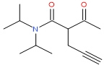 （2分）
（4）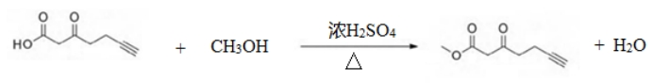（2分）
（5）4 （2分）
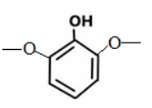或其他合理答案 （1分）

